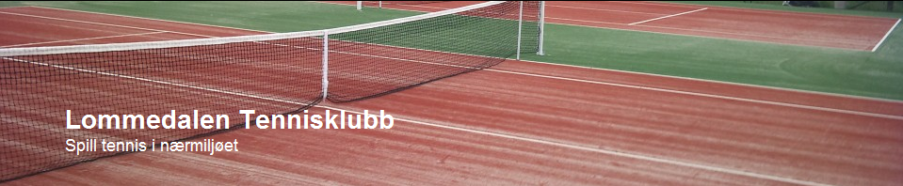



**Lommedalen Championships**

**September 15-16 2012**

**Lommedalen Tennisklubb inviterer til klubbturnering for medlemmer i følgende klasser:**

**Voksne:**

**Kvinner – 15 år +**

**Menn – 15 år +**

**Mixed Doubles – 15 år +**

**Barna:**

**10 – 15 år**

**Vi skal tenne grillen og håper på et hyggelig og sosialt arrangement!**

**Påmelding via email til** [**admin@lommedalentennis.no**](mailto:admin@lommedalentennis.no?subject=Påmelding%20-%20Lommedalen%20Championship)

**før 1. september.**